Presseinformation
Sulzburg, 20 Januar 2020
Hekatron Löschassistent

Löschanlagen schnell und übersichtlich programmieren
Die Programmierung einer Löschanlage ist eine sehr komplexe und zeitaufwendige Aufgabe. Viele Parameter auf Grund technischer und normativer Abhängigkeiten sind zu berücksichtigen. Hekatron Brandschutz stellt nun den Löschassistenten vor, eine Softwareerweiterung zum schnellen und übersichtlichen Programmieren von Löschanlagen.

Mit dem Löschassistenten wird eine Löschanlage Schritt für Schritt im Baukastenprinzip geplant und grafisch dargestellt. Er macht Schluss mit der manuellen Eingabe von Funktionalitäten und Indikatoren.
Nach dem Öffnen des Konfigurators erfolgen alle Eingaben logisch aufeinander aufbauend. Hat man den Löschanlagentypen ausgewählt, Wasser- oder Gaslöschanlage, wählt man in den nächsten Schritten aus, was in welcher Phase auf den Löschbereich wirkt und vom Löschbereich angesteuert werden soll. Alle weiteren notwendigen Angaben wie Vorwarnzeit, Ansteuerzeiten, Störmeldungsüberwachungen und Weiterleitungen werden über Dropdown-Listen getätigt. Sämtliche Eintragungen werden grafisch in einem Übersichtsschema dargestellt und können als Grafik zu Dokumentationszwecken abgespeichert werden. Nach der fertigen Parametrierung des Löschbereiches im Löschassistenten wird durch diesen voll automatisiert die Programmierung des Löschbereiches vorgenommen. Die Eingaben im Löschassistenten können jeder Zeit angepasst werden. Bei Löschanlagen mit mehreren Löschbereichen verfährt man analog fort.
Der Löschassistent ist zukünftig Bestandteil der Integral Programmiersoftware IAC der Brandmelderzentralen Integral IP von Hekatron Brandschutz und steht somit in Verbindung mit dem Hekatron Löschdongle zur Verfügung.

1.637 Zeichen

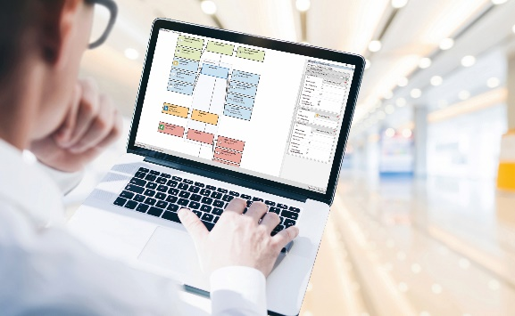
Mit dem Hekatron Löschassistenten
können Löschanlagen schnell und
übersichtlich programmiert werden

Über Hekatron Brandschutz
Menschen und Sachwerte im Ernstfall bestmöglich zu schützen, war, ist und bleibt der treibende Anspruch von Hekatron Brandschutz beim anlagentechnischen Brandschutz in Deutschland. Das Unternehmen mit Sitz im südbadischen Sulzburg gestaltet mit seinen innovativen Produkten, Dienstleistungen und Services seit über 55 Jahren die Entwicklung der Brandschutztechnik maßgeblich mit, übernimmt soziale Verantwortung und engagiert sich für den Umweltschutz. Die Hekatron Unternehmen, Brandschutz und Manufacturing, erwirtschafteten 2018 einen Jahresumsatz von 178 Millionen Euro und beschäftigten 890 Mitarbeitende.

Pressekontakt:
Detlef Solasse
Tel: +49 7634 500-213
sol@hekatron.de
www.hekatron-brandschutz.de/presse

